DINFORME:

EVALUACIÓN DE ESPIROMETRÍAS

EMPRESA:

PRODUCTOS TOLEDANO S.A.

ESTUDIO OCUPACIONAL: “PLANTA INCUBADORA CHORRERANA S.A.” LA CHORRERA

PREPARADO POR:

LICENCIADA: STEPHANIE MARIA THORNE
TERAPEUTA RESPIRATORIA
REGISTRO IDÓNEO 124

CONTRAPARTE TÉCNICA:

LICDO. DIEGO CALDERÓN

ENFERMERO

FECHA DE REALIZACIÓN:

21 DE FEBRERO DE 2025.

Contenido:

- DATOS DE LA EMPRESA.
- CUADRO DE RESULTADOS DE LAS PRUEBAS DE ESPIROMETRIAS.
- ESTADISTICA DE RESULTADOS.
- CONCLUSIÓN.
- RECOMENDACIÓN.
- EQUIPO TÉCNICO
- CERTIFICADOS DE CALIBRACIÓN.
- ESPIROMETRIAS.
- LISTADOS DE AISTENCIA.
- PROTOCOLO DE LAS PRUEBAS DE ESPIROMETRIAS.

Datos de la empresa:

- Nombre de la empresa: Productos Toledano S.A.
- Planta evaluada: Planta de Incubadora Chorrerana S.A.
- Actividad principal: Incubación de huevos fértiles de aves de corral.

- Contraparte técnica por la empresa: Licdo. Diego Calderón.
- Cargo del personal encargado: Enfermero.
- País en que se realizó: Panamá, Panamá Oeste, La Chorrera, Arboledas
- Fechas del estudio: 21 de febrero de 2025.

Cuadro de resultados DE LaS PRUEBAS DE espiroMETRÍAs EN la
planta INCUBADORA CHORRERANA S.A.:

N° | NOMBRE | CEDULA | EDAD | AREA | RESULTADO
1 | MIGDALIA AIZPRUA | 8-521-1630 | 50 | PRODUCCIÓN | ESPIROMETRIA NORMAL
2 | MARGARITA FLORES | 8-792-916 | 39 | PRODUCCIÓN | ESPIROMETRIA NORMAL
3 | WILLIAM MAGALLON | 8-488-892 | 63 | PRODUCCIÓN | ESPIROMETRIA NORMAL
4 | EMERITO HERNANDEZ | 8-911-2356 | 41 | PRODUCCIÓN | ESPIROMETRIA NORMAL
5 | MARCELINO GONZALEZ | 9-125-761 | 62 | PRODUCCIÓN | ESPIROMETRIA NORMAL
6 | VICTOR VALENCIA | 8-902-702 | 29 | PRODUCCIÓN | ESPIROMETRIA NORMAL
7 | CORINA SANTOS | 8-773-2382 | 40 | PRODUCCIÓN | RESTRICCION LEVE
8 | MARKELDA CARRILLO | 8-803-272 | 52 | PRODUCCIÓN | RESTRICCION LEVE
9 | ELMA LARA | 8-444-772 | 51 | PRODUCCIÓN | ESPIROMETRIA NORMAL
10 | EDIN RODRIGUEZ | 9-183-51 | 53 | PRODUCCIÓN | RESTRICCION LEVE
11 | IVAN GONZALEZ | 8-779-1411 | 40 | PRODUCCIÓN | RESTRICCION LEVE
12 | GRACIELA PERALTA | 8-751-841 | 43 | PRODUCCIÓN | ESPIROMETRIA NORMAL
13 | ELIA MORENO | 6-52-2588 | 57 | PRODUCCIÓN | ESPIROMETRIA NORMAL
14 | DERALDO SANTO | 4-775-698 | 42 | PRODUCCIÓN | ESPIROMETRIA NORMAL
15 | FRANKLIN CORONADO | 2-733-1162 | 31 | PRODUCCIÓN | ESPIROMETRIA NORMAL
16 | ALDO BETHANCOURT | 8-211-2726 | 65 | PRODUCCIÓN | ESPIROMETRIA NORMAL
17 | YAMILETH LOPEZ | 8-338-962 | 58 | PRODUCCIÓN | ESPIROMETRIA NORMAL
18 | ELINA MONTEZUMA | 4-705-1826 | 47 | PRODUCCIÓN | ESPIROMETRIA NORMAL
19 | AISA MIRANDA | 8-422-183 | 52 | PRODUCCIÓN | RESTRICCION LEVE
20 | ORLANDO URRIOLA | 8-832-1274 | 35 | PRODUCCIÓN | ESPIROMETRIA NORMAL
21 | JOSE MURILLO | 8-760-126 | 42 | PRODUCCIÓN | RESTRICCION MODERADA
22 | JAVIER ALVEO | 8-971-2453 | 23 | PRODUCCIÓN | RESTRICCION LEVE
23 | FRANCISCO VALDESPINO | 5-712-1821 | 33 | PRODUCCIÓN | RESTRICCION LEVE
24 | RAMIREZ RUIZ | 2-728-1771 | 33 | PRODUCCIÓN | ESPIROMETRIA NORMAL
25 | MARIO SAMANIEGO | 8-805-725 | 37 | PRODUCCIÓN | ESPIROMETRIA NORMAL
26 | JOEL RODRIGUEZ | 8-969-373 | 23 | PRODUCCIÓN | ESPIROMETRIA NORMAL
27 | LUIS CARIAS | 3-743-1774 | 26 | PRODUCCIÓN | OBSTRUCCION LEVE
28 | GLORIA GONZALEZ | 8-337-588 | 57 | PRODUCCIÓN | ESPIROMETRIA NORMAL
29 | JAIME SOLANO | 2-126-934 | 54 | PRODUCCIÓN | ESPIROMETRIA NORMAL
30 | ARSENIO ARAUZ | 8-759-1024 | 42 | PRODUCCIÓN | ESPIROMETRIA NORMAL
31 | ALEXANDER BADILLO | 8-796-1492 | 39 | PRODUCCIÓN | ESPIROMETRIA NORMAL
32 | YOVANI ORTEGA | 2-709-2280 | 43 | PRODUCCIÓN | OBSTRUCCION LEVE
33 | EMILIA BECKER | 3-718-1163 | 38 | PRODUCCIÓN | OBSTRUCCION MODERADA
34 | CARLOS VILLARREAL | 8-993-194 | 23 | PRODUCCIÓN | ESPIROMETRIA NORMAL
35 | MARTA YAUS | 8-707-72 | 57 | PRODUCCIÓN | ESPIROMETRIA NORMAL
36 | MAGALI CASTILLO | 8-768-364 | 42 | PRODUCCIÓN | OBSTRUCCION A RESTRICCION LEVE
37 | KEREN MEJIA | 8-800-1165 | 38 | PRODUCCIÓN | ESPIROMETRIA NORMAL
38 | ELIGIO CARRASCO | 8-522-2219 | 62 | PRODUCCIÓN | ESPIROMETRIA NORMAL
39 | TANIA VALDES | 8-45-2216 | 34 | PRODUCCIÓN | ESPIROMETRIA NORMAL
40 | CARLOS JIMENEZ | 8-951-332 | 25 | PRODUCCIÓN | ESPIROMETRIA NORMAL
41 | BIANCA ADAMES | 8-893-94 | 29 | PRODUCCIÓN | ESPIROMETRIA NORMAL
42 | CLAUDINA ALONZO | 8-523-1745 | 54 | PRODUCCIÓN | RESTRICCION MODERADA
43 | ALVARO RODRIGUEZ | 8-938-1237 | 26 | PRODUCCIÓN | RESTRICCION MODERADA
44 | ARMANDO MARTINEZ | 8-923-297 | 28 | PRODUCCIÓN | ESPIROMETRIA NORMAL
45 | GASPAR VASQUEZ | 6-704-2210 | 45 | PRODUCCIÓN | ESPIROMETRIA NORMAL

ESTADISTICA de LOS resultados DE LAS PRUEBAs DE espirIOMETRÍA:
ESPIROMETRÍAS | CANTIDAD
ESPIROMETRIA NORMAL | 31
RESTRICCION LEVE | 7
OBSTRUCCION LEVE | 2
OBSTRUCCION A RESTRICCION LEVE | 1
RESTRICCIÓN MODERADA | 3
OBSTRUCCION MODERADA | 1
TOTAL | 45

Análisis de los resultados:
En base a los colaboradores evaluados el 69% tiene respuestas pulmonares integras y el 31% presento vigilancia ocupacional, lo cual indica que en este momento su capacidad respiratoria, presentan restricciones y obstrucciones leves y moderadas.

CONCLUSIÓN:

La empresa Productos Toledano S.A., realizó la toma de las pruebas de espirometrías, en el mes de febrero el día 21 del presente año, a los colaboradores que están expuestos a partículas, en la Planta Incubadora Chorrerana S.A., en el área de La Chorrera.
Se aplicó la prueba de espirometrías laboral a un total de 45 colaboradores, cada uno de estos suministró a nosotros los especialistas idóneos, su historia clínica de salud y laborales confidencialmente, fueron orientados sobre sus resultados y la protección laboral que deben de aplicar, para crear conciencia en ellos.
El resultado de las pruebas de cada colaborador, junto con su historia clínica, se encuentra documentados en el interior de este informe, además de un listado resumen diagnóstico y un gráfico porcentual de los resultados.
El Espirómetro, utilizado en la toma de las pruebas respectivamente, poseen su certificado de calibración anual, lo que garantiza la confiabilidad de los resultados.

recomendaciones:

- Se recomienda la realización periódica (anual), de las pruebas de espirometrías laboral, de los colaboradores, para continuar llevando el registro y control pulmonar correspondiente.
- Los colaboradores no deben exponerse a contaminantes (humo de cigarrillo, químicos, entre otros) fuera de horas laborales.
- Se recomienda la utilización de protección respiratoria adecuada, en las áreas de exposición a partículas o polvo, para evitar futuros procesos respiratorios, el cual puede convertirse en diagnóstico de restricción leve o moderada.
- Preservar y continuar incentivando a los colaboradores a utilizar los implementos de seguridad laboral, sobre todo su uso correcto, durante toda la jornada de trabajo y no parcialmente.

equipo técnico:

- Licda. Stephanie María Thorne.
Terapeuta Respiratoria,
Registró 124.

certificado de calibración:

ESPIROMETRIAs:

listado de asistencia:

protocolo de la audiometría:

LA ESPIROMETRÍA: es la prueba que evalúa la capacidad pulmonar, de la persona y así determinar si presenta patologías respiratorias en su sistema.

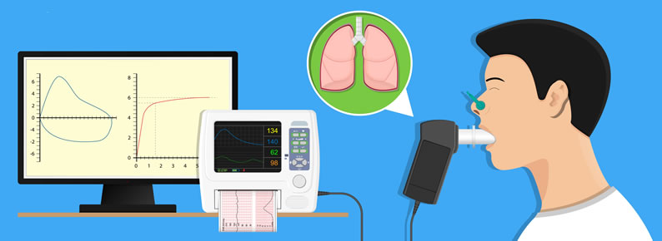
PASOS PARA REALIZAR LA ESPIROMETRIA:
- Verificar antes de proceder a realizar la prueba, si el paciente tiene historial de enfermedad pulmonar obstructiva crónica (EPOC), asma y otras enfermedades que afectan la respiración, para tenerlo en cuenta.
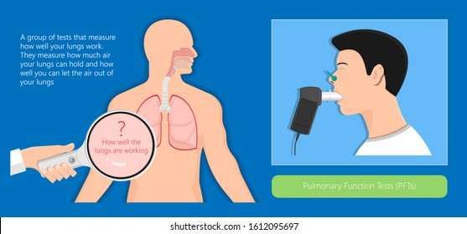

- El equipo que se utiliza para realizar la prueba es el espirómetro, el mismo tiene su certificado de calibración vigente, para garantizar la fiabilidad de los resultados

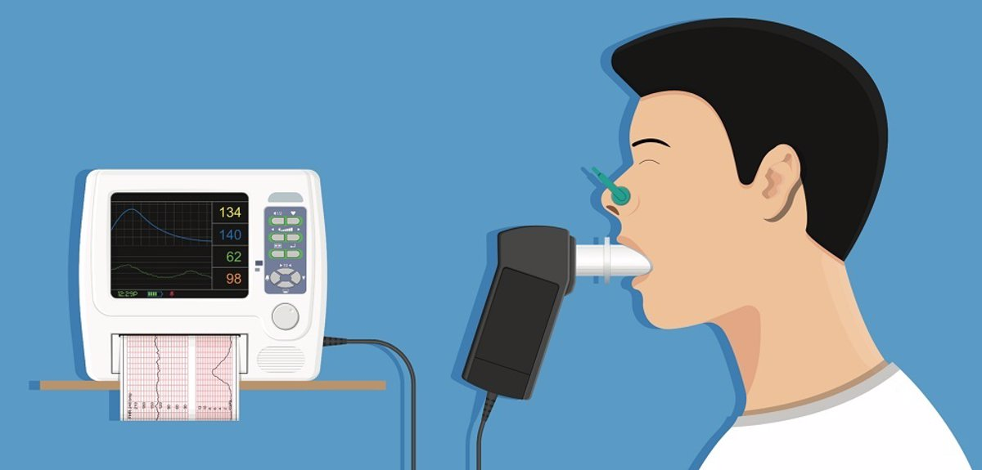

- Se le explica al colaborador la técnica adecuada que debe de realizar, el evaluador es un Terapeuta Respiratorio idóneo, el cual va a estimular constantemente al paciente para que pueda cumplir con todos los pasos de la prueba, ya que la misma es de mucho esfuerzo recordando que mide en todo momento su capacidad al espirar.

- Se le indica al colaborador, el resultado de su estudio de espirometría una vez finalizada la prueba, para que pueda crear conciencia de cómo proteger sus pulmones de toda clase de partículas o polvo, que pueden llegar a afectar su sistema respiratorio.



Licda. Stephanie Maria Thorne.
Terapeuta Respiratoria
Registro Idóneo 124.

